
XXXX 구축 프로젝트

문서관리지침서

소속 | 성명 | 서명 | 일자 (YY/MM/DD)
고객사
고객사
개발사
개발사 PM

밀키트 문서, 도큐멘토
문서 포멧만으로도 가이드가 된다. 사수보다 많이 알려주는 도큐멘토
© Copyright AMARANS Corporation

개 정 이 력

개정  번호 | 개정  범위 | 개정 내역 | 작성자/  개정자 | 작성일

목 차

1. 총 칙 4
1.1 목적 4
1.2 적용 범위 5
2. 문서 작성 지침 5
2.1 문서구성 5
2.1.1 표지 6
2.1.2 개정이력 7
2.1.3 목차 8
2.1.4 본문 및 별첨 8
2.2 문서 설정 8
2.2.1 양식설정 8
2.2.2 문서일반설정 8
2.3 문서 작성 9
2.3.1 항목 번호 및 본문 10
2.3.2 표 10
2.3.3 글머리표 12
2.3.4 그림 12
2.3.5 영문의 사용 13
2.3.6 날짜의 표현 14
2.4 용지 및 제본 14
2.5 문서 저장 및 인도 14
2.6 문서 작성 Tool 14
3. 문서관리절차 14
3.1 용어 정의 14
3.2 역할과 책임 15
4. 문서관리 절차 흐름도 15
4.1 세부절차 16

총 칙

목적
본 문서의 목적은 XXXXX구축 프로젝트의 성공적인 사업 수행을 위하여 문서 작성을 위한 제반 표준을 정의하여 프로젝트의 구성원간의 원활한 의사소통을 도모하기 위함이다.
양질의 품질 문서는
- 기술한 문서의 내용이 정확하며,
- 올바른 형식으로 표현되어 있고,
- 문서 내부의 일관성과 문서간의 일관성이 있어야 한다.

이에 따라 문서 작성자는 산출물 작성함에 다음을 적용토록 한다.

- 표준 산출물 및 공정 수행 중에 문서 형식의 산출물 작성 및 수정, 보완 시에 적용한다.
- 본 문서에 기술되지 않은 표현 형태는 한글 맞춤법과 영문 맞춤법을 따른다.
- 표준 산출물의 구조 및 내용은 산출물 작성 표준에 따른다.

적용 범위
본 문서 관리 지침은 XXXXX구축 프로젝트의 문서작성 시 사용하도록 한다.
프로젝트에서 사용될 문서 식별 체계, 명명규칙은 업무구분코드, 단계코드를 정의하여 문서 번호 체계를 완성하여 본 문서의 별첨으로 첨부한다.

본 문서에서는 아래 사항을 포함한다.
- 문서 관리 절차, 역할과 책임
- 문서의 포맷 정의, 작성 방법, 템플릿 및 양식
- 별첨은 프로젝트 문서 번호 체계, 파일명명 규칙을 정의한다.

이러한 구체적인 프로젝트 표준 지침으로 각 단계별/기능별 산출물에 대한 효과적인 관리와 추적성 제공을 통해 프로젝트 진행에 투명성을 제공하고, 고객과의 원활한 의사소통을 가능케 함과 동시에 추후 변경관리의 기반을 제공한다.

문서 작성 지침

문서구성
문서는 표지, 개정이력, 목차, 본문의 형태로 구성되며 작성 문서의 성격과 작성 용이성을 고려하여 구성 요소들을 별도의 파일로 저장하여 관리할 수 있다.

문서는 일반적으로 다음과 같은 순서로 작성 및 구성되어야 한다.

구 분 | 쪽번호 | 내 용
표지 | 없음 | 프로젝트명, 문서명, 주관기관 로고 등
개정이력 | 1 | 문서의 최종 버전 변경이력을 마지막 줄에 첨가
목차 | 2 | 목차 기술. (목차명, 쪽번호)  부록이 있는 경우 부록의 목차도 포함하여 기술
본문 | 3 | 본문 작성
별첨 | - | 추가 내용이 필요할 경우 별첨으로 분리
[표 ‎2-1] 문서 구성 순서

표지
표지는 문서 표지와 바인더 표지로 구분하며, 작성된 산출물을 고객에게 제출할 경우에는 품질관리 담당자가 산출물을 취합하여 바인더 또는 제본된 책자로 제출하도록 한다.
모든 문서와 산출물은 해당 문서에 지정된 양식 또는 산출물 작성 규칙에 의하여 일반 표지 및 승인용 표지를 작성하여야 한다.

표지 | 구분 | 내 용
바인더 표지 | 앞면 | 프로젝트명, 단계구분, 바인더명, 주관기관 로고
바인더 표지 | 옆면 | 바인더명, Volume(바인더수), 주관기관 로고
바인더 표지 | 뒷면 | 주관기관 로고
문서 표지 | 일반 | 프로젝트명, 문서제목, 문서번호, 업무명, 주관기관 로고
문서 표지 | 승인용 | 프로젝트명, 문서제목, 문서번호, 업무명, 소속, 이름, 서명, 서명날짜, 주관기관 로고
[표 ‎2-2] 표지 구성



XXXXX구축

[표 ‎2-3] 문서표지 구성 예시

개정이력
산출물의 버전이 변경되는 경우에는 하기의 개정이력에 버전, 변경일, 변경사유 및 변경내용을 기술한다.

개정 번호 | 개정범위 | 개정 내역 | 작성자/  개정자 | 작성일
[표 ‎2-4] 개정 이력 예시

개정번호 : 문서의 버전을 기입한다.
개정범위 : 변경이 발생되는 위치와 변경 내용을 자세히 기록한다.
개정내역 : 변경이 발생되는 위치와 변경 내용을 자세히 기록한다.
작성자/개정자 : 문서를 작성 또는 변경한 사람의 성명을 기록한다.
작성일 : 개정 발생 일자를 기록한다. (YYYY.MM.DD형태)

목차
Ms Word의 ‘색인 및 목차’ 기능을 사용하여 목차를 생성한다. 목차에는 장절명과 해당 장절의 쪽 번호를 나타낼 수 있어야 한다.

표준/절차/지침서와 같은 문서의 경우에는 목차를 본문과 같이 나타내어 목차 선택 시 본문의 해당 위치로 이동할 수 있도록 작성한다.

본문 및 별첨
본문 및 별첨은 산출물 작성 표준에서 기술하는 형태 및 내용으로 작성하며, 세부 내용은 문서 작성 지침 및 양식을 참조하도록 한다.

문서 설정

양식설정
양식은 아래와 같다.

XXXXX구축_Excel표준 템플릿_Ver0.1_YYYYMMDD.xlsx
XXXXX구축_PPT표준 템플릿_Ver0.1_YYYYMMDD.pptx
XXXXX구축_Word표준 템플릿_Ver0.1_YYYYMMDD.docx

사용 글꼴은 기본적으로 맑은고딕 11pt를 사용한다.

문서일반설정
본 지침서에서는 기본이 되는 MS Word에 대한 일반적인 문서 설정을 언급한 것이며, 각각의 산출물 및 문서에 대한 설정은 반드시 해당되는 작성 지침과 양식을 준수하도록 한다.

문서 설정은 A4용지 세로 방향을 기본으로 하고, 기본 설정으로 문서 작성이 어려운 경우에는 A4 가로 방향 및 A3가로 방향을 적용하도록 하며, 쪽 설정과 관련된 사항은 아래 사항을 적용한다. 단, 해당 쪽 설정을 사용 시 내용의 식별에 지장이 있으면 해당 양식에 대하여 적절한 쪽 설정을 재설정하여 적용할 수도 있다.
      - 문서 여백 설정
세로 양식의 설정은 아래와 같다.
위쪽 : 3 cm, 아래쪽 : 3 cm, 왼쪽 : 2.5 cm, 오른쪽 : 2cm

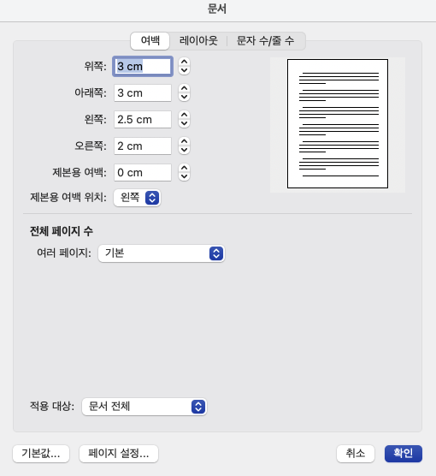
[그림 ‎2-1] 문서 여백 설정

      - 머리글/바닥글 설정
머리글
좌측 상단에 XXXXX구축, 우측 상단에 문서명을 기입한다.

바닥글
좌측 하단에 고객사 로고, 중간에 현재페이지번호/전체페이지번호, 우측에 개발사 로고를 기입힌다.

문서 작성
프로젝트에서 사용되는 각종 문서의 장절은 문서 관리 지침서를 따르도록 한다.
문서 내용은 표준 들여쓰기를 사용한다.

항목 번호 및 본문
장절의 항목 번호는 1.1.1.1.1.1.1.1 과 같이 9단계까지 내려 갈 수 있으나, 가능하면 5단계를 넘지 않도록 한다.
번호 매김이 문맥상, 또는 편의상 곤란한 경우 ‘-’ 등의 글머리표를 사용한다.
본문의 장과 별첨은 새로운 쪽으로부터 시작하며, 이 경우 해당 제목에 마우스 오른쪽을 클릭하여 ‘단락..’을 선택하여 ‘줄 및 페이지 나누기’ 탭에서 ‘현재 단락 앞에서 페이지 나누기’를 선택하여 사용하도록 한다.
본문의 서식 유형은 표준 들여쓰기를 기본으로 사용하도록 한다. 한글 폰트는 맑은 고딕 11pt, 영문 폰트는 Times New Roman 11pt 가 기본이다.

서식유형 | 구성 | 비 고 | 적용 예
제목1 | 맑은 고딕, 18pt, 굵게 | 자동으로 Update | 1.
제목2 | 맑은 고딕, 14pt, 굵게 |  | 1.1
제목3 | 맑은 고딕, 14pt, 굵게 |  | 1.1.1
제목4 | 맑은 고딕, 11pt |  | 1.1.1.1
제목5 | 맑은 고딕, 11pt |  | 1.1.1.1.1
표준 | 맑은 고딕, 11pt | 표준 | 1.1.1.1.1.1
[표 ‎2-4] 항목 번호 및 본문 구성

표
표의 형태로 표현되는 자료를 말하며, MS Word의 캡션 기능을 사용하여 장번호를 자동으로 포함할 수 있도록 한다.
(X : 문서의 해당 첫 번째 장절, Y : 해당 장에서 몇 번째 표인가를 나타내는 일련번호)

표 작성시 표 삽입 기능을 사용한다.
여러 페이지에 걸쳐 작성될 경우, 동일한 헤더가 나타날 수 있도록 메뉴에서 ‘표->페이지마다
머리글행 반복’을 설정하도록 한다.

표의 제목은 10pt, Bold
표의 내용은 10pt

10pt, Bold | 표의 내용은 10pt

10pt, Bold | 표의 내용은 10pt
JS(JavaScript)
기능/Method | 기 능 | Flag | Method
Interface | Type | 개 요
Interface | Database | Table Name |  | C | R | U | D
Interface | Database | Customer |  |  | ✓
비 고

구분 | 기본 표준 | 서식 | 비고
표 헤더 | 중앙정렬, 맑은 고딕, 11pt, 굵게  음영 : 채우기 왼쪽 상단에서 3번째 (회색-10%) | 표머리 | 상황에 따라  조정해서사용 가능
표 본문 | 맑은 고딕 , 11pt 혹은 10pt, | 표준
[표 ‎2-5] 표 내용

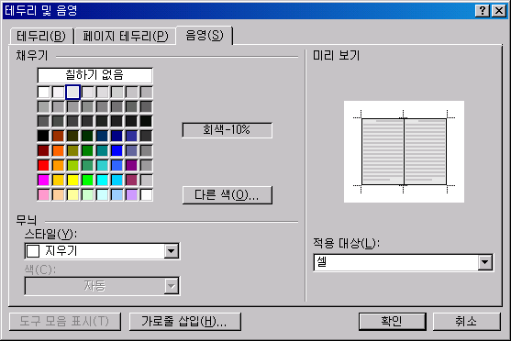
[그림 ‎2-2] 표머리 음영 설정

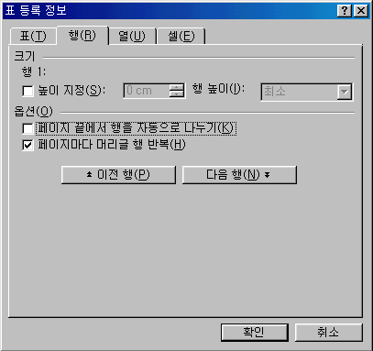
[그림 ‎2-3] 표 헤더 설정

글머리표
항목 나열을 위한 글머리표 선택은 임의로 할 수 있으나 동일 문서 내에서 일관성 있게 사용한다.

순서의 의미가 없는 경우는 dot(점) 글머리를 사용하고, 순서의 의미가 있는 경우는 ‘1)’ 글머리를 사용하도록 한다.

글머리-본문 <= 글머리-본문 서식을 사용한다

1) 번호 매기기 <= 번호 매기기는 필요에 따라 임의로 선택하여 사용할 수 있다.

그림
그림을 워드에 붙여 넣기를 수행할 때는 사이즈를 고려하여 사이즈가 적은 이미지로 붙여 넣기를 한다. bmp 파일 보다는 jpg 파일이 사이즈가 작고 사이즈가 큰 경우는 아래와 같이 그림 서식에서 압축을 수행한다.
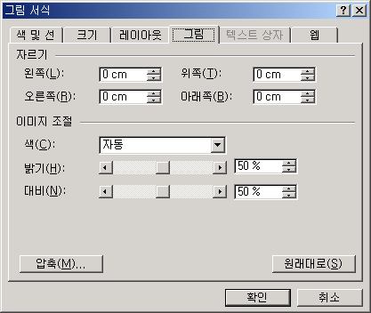
[그림 ‎2-4] 그림(이미지) 사이즈 축소

영문의 사용
문서내의 모든 용어는 가능한 한글로 표기하도록 하고, 영문 용어의 표기는 피하도록 한다. 추가로 영문 표기가 필요할 경우에는 다음과 같이 작성한다.

제목에 포함되는 영문자는 첫 글자만 대문자로 하고 나머지는 소문자로 한다. 본문에 포함되는
경우에는 문장의 처음에 영문자가 나올 때만 첫 글자를 대문자로 하고 본문 중간에 나올 때는
소문자로 한다.
본문 또는 용어정의 등에서 약자를 정의 하고자 할 때에는 문장의 중간 이라 할 지라도 각 단어의
첫 글자를 대문자로 쓸 수 있다.
예) 소프트웨어 형상관리(Software Configuration Management : SCM)

Software, Hardware등과 같은 외래어는 “소프트웨어”, “하드웨어”와 같이 적고, 한글만 적어서
이해하기 어려운 경우만 괄호 속에 영문을 적는다.
예) 기준선(baseline)

프로그래밍 용어와 같이 특별한 의미를 가지고 있어서 한글로 표현할 경우 혼란을 초래 할 수 있는
영문은 그대로 사용한다.
예) function, if, else 등

날짜의 표현
작성일 등 날짜를 표현할 때에는 년, 월, 일을 구분 하고 월과 일은 “0”을 포함하여 두 자리가 되도록 한다.

용지 및 제본
문서 제본 시 용지크기는 A4 용지를 기준으로 한다.

문서 저장 및 인도
모든 문서는 항상 서버로부터 해당되는 문서 별 표준 양식을 복사하여 작성자 개인의 PC에서 작업을 한 후, 서버에는 최종 산출물만을 파일서버에 저장시키도록 한다. 베이스라인 이후 문서가 변경될 경우에는 문서를 직접 수정하지 않고 변경관리절차에 따라 행한다.

동일한 산출물을 여러 팀원이 작성할 경우 표지와 개정이력, 목차 등은 한 명의 담당자가 통합하여 작성하도록 한다. 제출한 문서가 본 지침을 준수하지 않았을 경우 승인자는 문서의 재작성을 요청할 수 있다.

문서 작성 Tool
문서는 MS-Word (*.doc) 소프트웨어를 사용하여 작성하는 것을 원칙으로 한다. MS-Word 고버전에서 저장 시에는 저버전과 호환될 수 있도록 파일-다른이름으로저장-파일형식에서 2003-2007 통합형식으로 저장하기로 저장한다.

문서관리절차
본 절차의 목적은 프로젝트의 문서 관리 절차를 명시하고, 문서의 효율적인 관리 및 합리적인 의사소통을 목적으로 팀원의 이해 및 적용이 가능하도록 하기 위함 이다.

용어 정의
프로젝트를 수행하면서 요구 및 발생되는 모든 문서를 프로젝트 문서라 한다. 프로젝트 문서는 크게 관리 산출문서와 개발 산출문서로 구분한다.

관리 산출문서(관리 산출물)
관리 산출문서는 개발 산출문서를 제외한 나머지 프로젝트 문서로서 아래 사항을 의미한다

수행계획서
프로젝트 수행관리를 위해 요구되는 각종 계획서, 지침(가이드)
프로젝트 수행 중 발생하는 각종 회의록, 보고서, 외부로부터 제공된 자료, 의사소통을 위한 수.발신
문서(예, 공문, 업무 협조전 등)

개발 산출문서(개발 산출물)
개발 산출문서는 개발 방법론에 따라 고객과 합의된 개발산출물 목록에 포함된 산출문서를 의미한다.(SOW 참조)

역할과 책임

역 할 | 책 임
프로젝트 관리자(PM) | 프로젝트 팀 내에서 관리해야 할 문서의 범위를 설정하고, 책임과 권한이 부여된 형상관리 책임자를 선정하여 문서관리지침에 따라 관리해야 할 책임이 있다. 또한 문서의 생성, 개정, 폐기 시에 검토 및 승인의 권한을 가진다.
PMO | 변경관리 담당자의 역할을 수행하며, 관련 프로젝트 리더와 협의하여 업무 팀 별 문서관리 담당자를 선정하고 문서관리지침에 따라 문서의 생성, 변경, 폐기를 관리해야 할 책임이 있다.  팀에서 생성되는 모든 문서가 문서관리지침을 준수하고 있는 지 검토하고, 작성자에게 위반사항에 대한 정정 요청을 한다.  고객인도 산출물을 취합하여 바인더 또는 제본된 책자로 제출한다.
팀 리더 | 문서관리 책임자와 협의하여 팀별 문서관리 담당자를 선정하고 팀 내에서 생성, 변경, 폐기 되는 모든 문서를 문서관리지침에 따라 검토하고, 그 관리를 지도·감독할 책임이 있다.
팀 원 | 문서관리지침을 준수하여 문서의 작성, 변경, 보관 및 유지 업무를 실행한다.

[그림 ‎4-5] 문서 관리 절차 흐름

세부절차
1. 문서의 계획 관리
문서는 프로젝트 착수 단계에 고객과 합의하여 산출 문서 목록을 작성하고 그 기준에 따라 문서의 산출을 계획한다.
PM이 고객과 합의된 산출 문서 목록에 의해 기본 방침을 정하고 그 방침에 따라 품질관리 담당자와 형상관리 담당자가 협의하여 관리산출 문서와 개발산출 문서의 표준을 확정한다

2. 문서의 실행 관리
표준 문서에 의거하여 프로젝트 팀 원들은 프로젝트 수행 단계에서 관리산출 문서 및 개발산출 문서를 작성하고, 초안으로 산출문서 폴더에 등록한다.
PMO, PM 등 문서 검토의 책임이 있는 관계자들에 의한 변경 요청사항은 관련 절차 및 지침에 의해 문서 산출물에 반영되어야 하며, 검토 및 승인 관리 절차를 다시 거쳐야 한다.

3. 문서의 검토 및 승인 관리
PMO는 작성된 문서가 문서관리 절차 및 지침을 준수하고 있는 지를 검토한 후 시정해야 할 사항은 변경을 요청하고, 절차 및 지침에 준하는 문서는 PM의 승인을 요청한다.
PM은 PMO에 의해 검토된 문서의 요구사항 일치 여부 등 판단 기준에 의해 승인여부를 결정한다. 승인이 불가능한 경우 PMO에게 문서변경을 지시하고, PMO는 문서 작성자에게 전달한다. 팀 리더는 검토의 역할을 수행한다.

4. 문서의 보관 또는 제출 관리
PM에 의해 승인된 문서는 변경관리 지침에 의해 내부 보관되는 한편 고객에 인도되며, 고객은 산출물 합의 기준 등에 의해 산출물의 적정성을 판단하고 승인여부를 결정한다.

